КГК объявляет о реализации автомобиля «Полуприцеп-цистерна для топлива, 30м³» государственный номерной знак 243IZ. Место осмотра ТС: Иссык-Кульская область, г. Балыкчи (перевалочная база ЗАО “КГК”).

№ | Наименование основного средства | Инвентарный номер | Год выпуска | Гос. номер | Серийный №
14 | Полуприцеп-Цистерна для топлива, 30 м³ | 000.27.117 | 2016 | 243IZ | lIRT11360F2012228

Стартовая цена за авто: 148.176,00 сом (сто сорок восемь тысяч сто семьдесят шесть сомов). Приоритетом к рассмотрению цены будет сумма, предложенная максимально выше стартовой. (Открытый аукцион)
Для подачи предложений на приобретение необходимо заполнить форму и направить её на электронный адрес: 000.27.117@kumtor.kg
КГК оставляет за собой право полностью или частично принять либо отклонить любое поступившее предложение о выкупе. Кроме того, компания заявляет об отказе от каких-либо обязательств по компенсации расходов, понесённых потенциальным покупателем в рамках заключения договора купли-продажи.

Фотогорафии автотранспорта

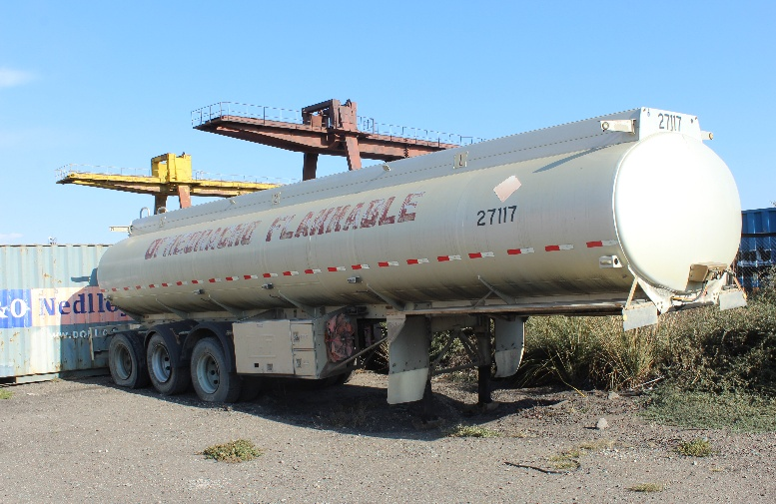 | 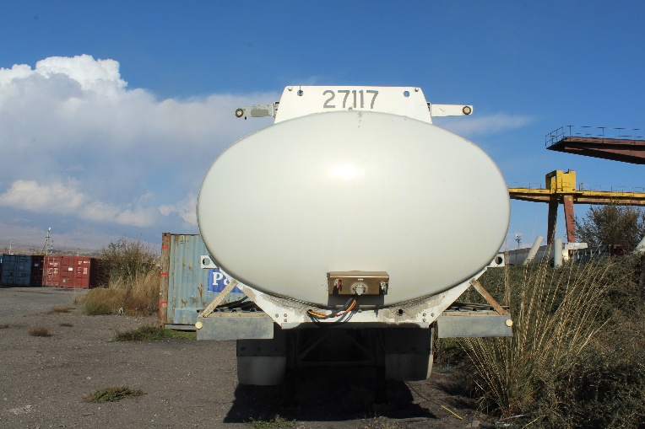
Фото 1 Фото 2

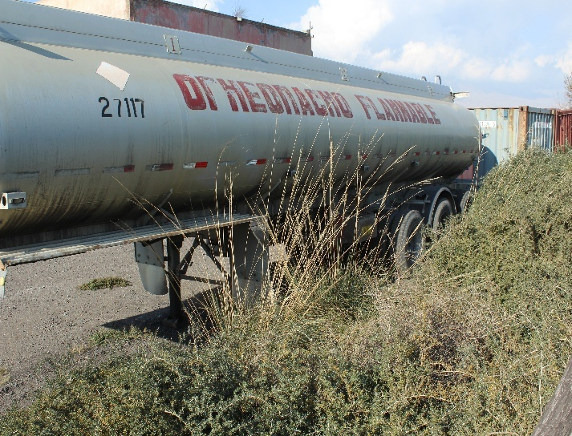  Фото 33 | 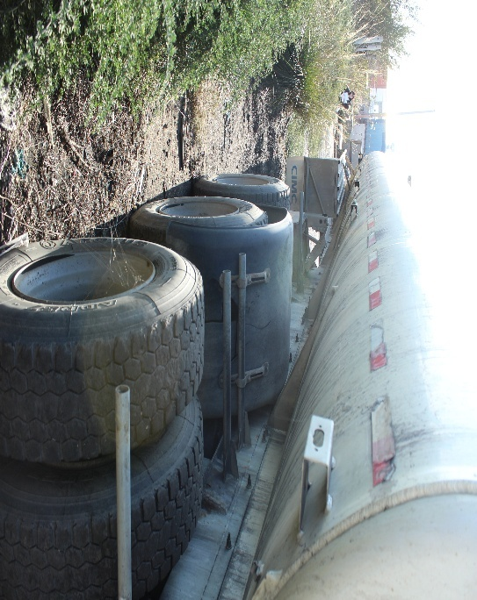  Фото 34

